设

计

文

档

Boom团队

第一版

目录

一、Logo 导航 banner设计文档 3

1、布局结构图 3

2、布局 3

二、产品展示 4

三、促销活动 5

五、版权信息 7

1、布局结构： 7

2、距离 7

# 一、Logo 导航 banner设计文档

## 1、布局结构图

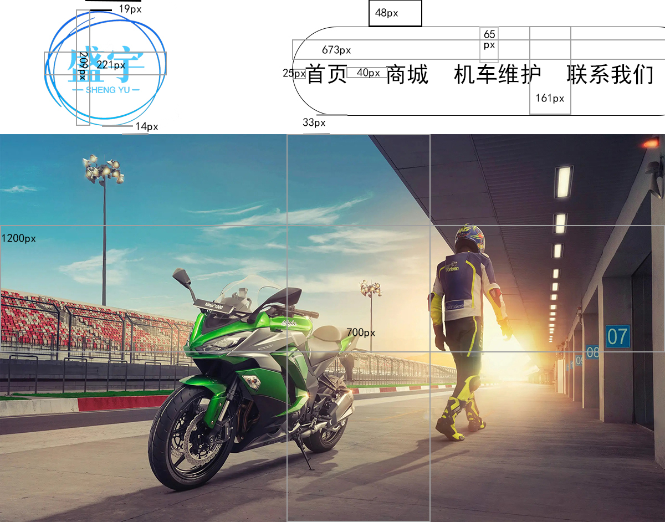

## 2、布局

Logo与浏览器边距19px 与 banner边距14px 宽221px 高209px

导航框与浏览器边距48px 与banner边距33px 宽673px 高161px

导航文字 字号35px 字间距40px 距导航框左右边距25px 上下边距65px

Banner 宽1200 高700px

# 二、产品展示

展示1：宽353 高265

展示2：宽353 高265

展示3：宽716 高464

展示4：宽399 高740

整体距上个盒子底部170px

整体居中

展示1展示2展示4间距各20px

展示3距离展示1，2底部20px

字体；黑体 字号：58

图片效果：gif动图

点击：点击进入分页界面

# 三、促销活动

促销活动 色块：

宽：237px

高：84 px

颜色：#9cc0cf

色块距顶部：123px

字体：黑体 40px

字间距：17px

垂直居中

左侧喜讯：

距顶部：75px

距左侧：120px

内容大小：宽：373px 高：295px

喜讯日期字体：黑体

日期大小：36px

距顶部：27px

距底部：22px

内容字体： 黑体

大小：25px

距底部24px

右侧图案：

距右侧：70px

内容大小： 宽：548px 高：317px

喜讯与图案距离：89px

活动内容距底部147px

文本

四、车行介绍

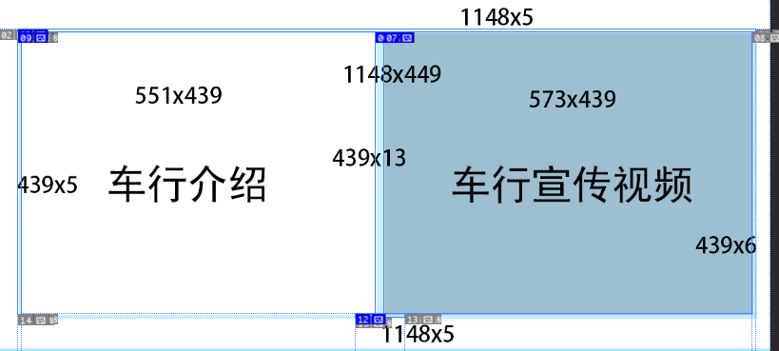

栏目：

离顶部距离：147px

离底部距离：47px

边框线：5px #c9eefd

高：449px

宽：1148px

车行介绍：

高：439px

宽：551px

车行宣传视频：

高：439px

宽：575px

# 五、版权信息

原图效果：

## 1、布局结构：

文本, 表格

## 2、距离

总体高度为390px

微信二维码及公众号二维码： 宽230px 高222px

微信二维码：边距70px，边距70px

公众号：边距43px

联系我们：边距67px 字号30px 字体：宋体

门店地址：高62px 字号30px 字体：宋体

了解详情：高62px 字号30px 字体：宋体

版权：边距191px，边距65px，字号30px 字体：宋体